2014年预算支出指标经济科目细化表
填报说明

1. 为了规范振兴计划项目经费管理，提高财政资金使用效益，每个申报项目都须填写《2014年预算支出指标经济科目细化表》，作为各类项目申报书或申报材料的附件提交。具体表格请用《2014年预算支出指标经济科目细化表》的excel表格填报（见附件7）；
2.“功能科目”栏，请在下拉菜单中选择“高等教育”；
3.“预算来源”栏，请在下拉菜单中选择“经常支出预算拨款”；
4.“预算单位”栏，请省属公办院校在下拉菜单中选择，其他高校自行填写学校名称。
5.“支出经济分类”栏，请在下拉菜单中选择相应科目，其中“公务接待费”不得列支。
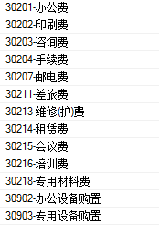
请在上述项中选择！
6.“项目”请填写“安徽省高等教育振兴计划——‘具体项目类别’”，“具体项目类别”包括“有特色高水平高校建设计划”、“专业结构调整服务地方发展计划”、“教学改革与质量提升计划”、“学科建设与研究生教育创新计划”、“领军骨干人才引进与培育计划”、“高校创新能力提升与科研成果转化计划”、“创新与公共服务平台建设计划”、“国际合作与开放办学计划”；
7.如需政府集中采购，则在“采购标志”中标注。

